Сочинение про прадедушку
Солнцева Ивана Фёдоровича
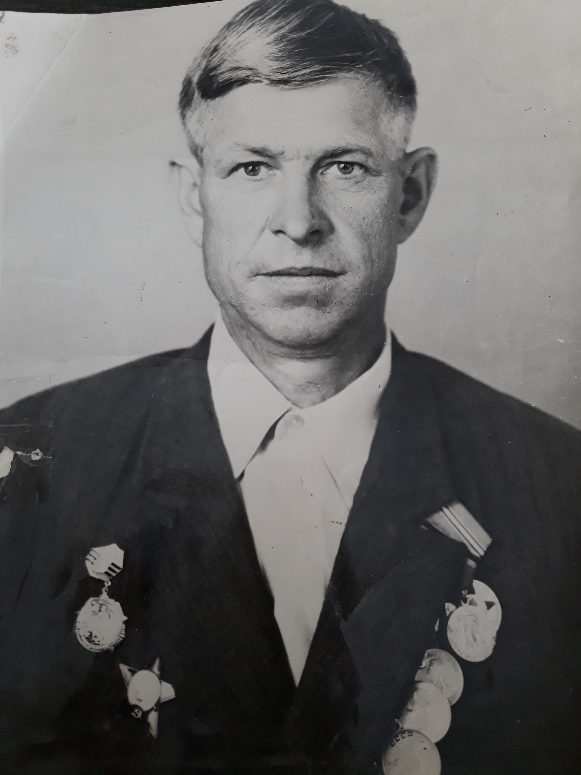

Спасибо прадеду за Победу!! !
За каждый отстоявший дом,
За небо чистое, за веру,
За то, что мы теперь живем!!!

Война… Это горе, слёзы. Она постучала в каждый дом, принесла беду, затронула судьбы многих семей. Из каждой семьи ушли на фронт отцы и дети, мужья бабушки и дедушки, братья и сёстры… Тысячи людей испытали ужасные мучения, но они выстояли и победили. Победили в самой тяжёлой из всех войн. И живы ещё те люди, которые в тяжелейших боях защищали Родину. Война в их памяти всплывает самым страшным горестным воспоминанием.
Сколько бед она принесла: многие умерли, защищая честь и достоинство своей Родины, многие стали инвалидами на всю жизнь.
Войну я видела в кино и читала в книгах. Но самыми яркими и правдивыми в моей памяти на всю жизнь стали рассказы моей бабушки. Ведь Великая Отечественная война оставила неизгладимый след в истории нашей семьи.
Мой прадедушка, Солнцев Иван Фёдорович, по маминой линии, родился в декабре 1921 года в деревне Клинск, Якимовичского сельского совета, Калинковичского района, в семье колхозника. Окончил он четыре класса Клинской начальной школы. Уже с детства работал в колхозе. Затем в 16 лет поступил учиться в школе фабрично-заводского обучения города Ленинграда. Служил в городе Ленинграде в Кронштадте. В армии три месяца учился на танкиста. Отсюда и был направлен на фронт, 18 летним парнем, в танковую роту. Был командиром танка в боях. За время войны в сражениях потерял два танка. На третьем танке дошёл почти до Берлина. К концу войны был ранен в ногу, чудом остался жив он и его экипаж. В действующей армии воевал с 1941 по 1945 годы. А после войны стал инвалидом второй группы.
За боевые заслуги был награждён многими орденами и медалями.
Награды: орден Славы, орден Отечественной войны, орден Красной Звезды, медали «За боевые заслуги», «За отвагу», «За победу над Германией» и много других юбилейных медалей.
После войны проживал в родной деревне Клинск. 4 года работал кладовщиком. Женился, имел сына и три дочери. Потом пошёл работать рабочим в Локомотивное депо города Калинковичи. За хорошую работу был награждён орденом «Знак почёта», медалью «За трудовую деятельность» и многими грамотами и ценными подарками.
В нашей деревне все знали и любили моего прадедушку. В памяти односельчан он остался храбрым солдатом, умным, добрым и отзывчивым человеком. Прожил мой прадедушка долгую и счастливую деревенскую жизнь и умер в возрасте 83 года. Я не видела прадедушку живым, но так много слышала о нём от бабушки, мамы и других людей.
Мы часто рассматриваем прадедушкины фотографии, награды. Когда моя бабушка достаёт ордена и медали, они как будто светятся в её руках. Я горжусь своим прадедушкой.
Пусть война не повторится никогда! Все эти годы наша семья любит и помнит своего героя, и эта любовь передается от поколения к поколению, я знаю и верю, что так в нашей семье будет всегда!
Хочется верить, что в будущем не будет войны. Пусть будет только мир и дружба со всеми народами, заселяющими нашу планету!

Автор – Логвиненко Татьяна Ивановна, правнучка ветерана ВОВ Солнцева Ивана Фёдоровича, учащаяся объединения по интересам «Человек и цветы».

